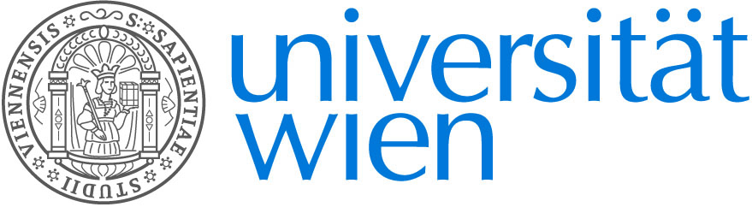
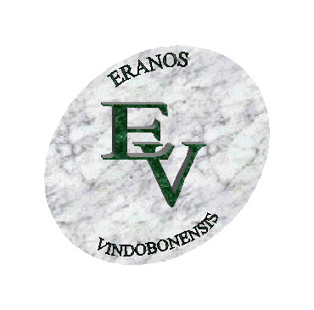

PHILOLOGISCH-KULTURWISSENSCHAFTLICHE FAKULTÄT

INSTITUT FÜR KLASSISCHE PHILOLOGIE,
MITTEL- UND NEULATEIN

INSTITUT FÜR ALTE GESCHICHTE UND ALTERTUMSKUNDE, PAPYROLOGIE UND EPIGRAPHIK

Die genannten Institutionen erlauben sich, zu folgendem Vortrag einzuladen, den

Prof. Dr. em. Michael Winterbottom
(Corpus Christi College, Oxford University)

am Donnerstag, dem 17. Oktober 2013, um 17 Uhr c. t.,
im Hörsaal 21 des Hauptgebäudes der Universität Wien,
1010 Wien, Universitätsring 1,
halten wird:

The Pleasures of Editing.
Some Classical and Medieval Latin Texts

This often autobiographical paper describes the pleasures (and some of the pains) of the editorial life. It discusses the processes of collation, stemma-making and conjecture, in the often very different circumstances of classical and medieval Latin texts. It raises the subversive question: whither editing?

Gäste sind herzlich willkommen!

Im Anschluss an den Vortrag bittet der Eranos Vindobonensis in die Räumlichkeiten des Instituts für Alte Geschichte und Altertumskunde, Papyrologie und Epigraphik zu einem Gläschen Wein.

Univ.-Doz. Dr. Thomas Kruse | Univ.-Prof. Dr. Thomas Corsten  Univ.-Prof. Dr. Danuta Shanzer | Univ.-Prof. Dr. Matthias Meyer  Univ.-Prof. Dr. Herbert Bannert

